Funcionament de l’aplicació:

En primer lloc es mostra un menú donant a escollir entre 5 opcions:

1ª opció: Creació de l’arbre. Es demanen dos arguments, el fitxer d’aeroports i el fitxer de vols.
Un cop especificats, si aquests fitxers existeixen es crida a la funció creacioArbre(char *airports, char *flights). Aquesta funció segueix el funcionament implementat en la pràctica 2, en el qual es llegeixen els 2 fitxers creant l’arbre i afegint les llistes de vols en cada node. Aquesta funció retorna l’arbre creat que es recull en el main en una variable rb_tree*.
Si s’escull aquesta opció quan ja hi ha un arbre creat, el programa allibera la memòria de l’arbre anterior cridant a la funció alliberaMemoriaArbre(rb_tree *tree). Tot seguit es procedeix a la creació del nou arbre amb els fitxers especificats.

2ª opció: Emmagatzemament de l’arbre. Es demana el nom d’un fitxer on emmagatzemar les dades de l’arbre i es crida a la funció guardarArbreDisc(rb_tree *tree, char *file) la qual recorre l’arbre guardant les dades de l’arbre.
En primer lloc guardem el MAGIC_NUMBER, dígit de control per saber si les dades són correctes. A continuació guardem el nombre de nodes de l’arbre i tot seguit cada node de l’arbre: codi IATA origen, número de destins, la llista de destins que conté, per cada destí, el codi IATA destí, el número de vols i el retard total. Repetim aquest procés per cada node de l’arbre.
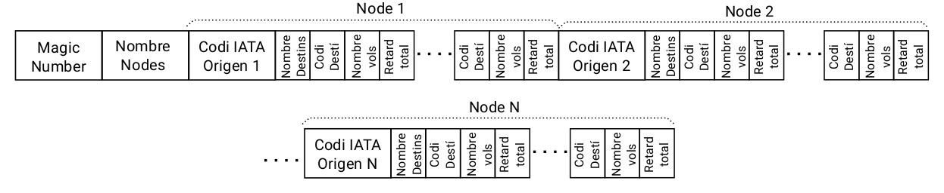
D’aquesta forma, ens queden les dades guardades tal com es mostra en la següent figura.

Si es donés el cas en què no hi ha cap arbre carregat a l’aplicació, es mostrarà un missatge d’error i es tornarà al menú principal.

3ª opció: Lectura de l’arbre. Es demana un fitxer d’on llegir les dades de l’arbre i es crida la funció carregarArbreDeDisc(rb_tree *tree, char *file) la qual llegeix del fitxer especificat les dades de l’arbre guardades anteriorment amb l’estructura que es mostra en la figura anterior. La funció retorna una variable del tipus rb_tree la qual es recull en el main de l’aplicació en una variable del tipus rb_tree.
En escollir aquesta opció, si ja existeix un arbre creat en la nostra aplicació, el programa alliberarà les dades de l’arbre existent cridant a la funció alliberaMemoriaArbre(rb_tree *tree) i tot seguit es carregarà la informació del fitxer de disc.

4ª opció: Consultes a l’arbre carregat. En primer lloc, si no existeix cap arbre a la nostra aplicació es retornarà al menú principal amb un missatge d’error indicant que no hi ha cap arbre. En cas contrari es dona l’opció d’introduir el codi IATA d’un aeroport per mostrar la mitjana de retards per a cada destí, o no introduir cap caràcter per mostrar l’aeroport amb el major nombre de destins.

5ª opció: Sortir de l’aplicació. En el moment en què es selecciona aquesta opció, es crida la funció alliberaMemoriaArbre(rb_tree *tree) per tal d’alliberar tota la memòria dinàmica usada per la nostra aplicació un cop ha estat executada ja es surt de l’aplicació.

Proves Realitzades i Problemes Obtinguts

Seguint el guió de la pràctica hem començat implementant les funcions de creació de l’arbre, alliberament de memòria de l’arbre i funcions de computació.
Per fer això, hem reutilitzat el codi de la pràctica anterior, separant-lo en diferents funcions i assignant-los a les opcions corresponents.

Un cop teníem feta aquesta part, ens hem disposat a dur a terme diverses proves:

1) Hem provat d’executar l’opció de crear l’arbre.
En aquest moment, ens hem trobat amb el problema que el programa intentava executar la funció d’alliberar la memòria tot i que no teníem cap arbre carregat. El nostre codi per a la 1ª opció era aquest:

rb_tree *tree;
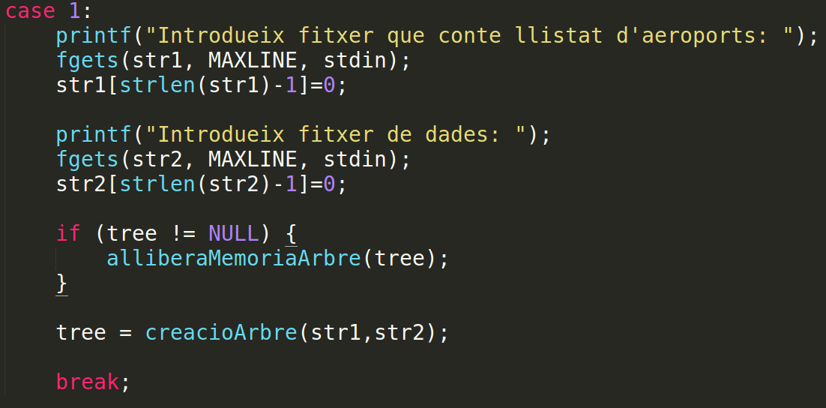

Ha sigut llavors quan ens hem donat conta que si volem comprovar que la variable és NULL, l’havíem d’inicialitzar com a NULL.
Això ha solucionat aquest problema.

Però no l’ha solucionat del tot perquè, tot seguit, amb un arbre carregat a l’aplicació hem provat de carregar-ne un altre, el qual no donava problemes.
Però... què passa si alliberem la memòria de l’arbre carregat sense carregar-ne un després?
La variable tree no és NULL!!!
Aquest ha sigut el nostre següent problema, el qual l’hem acabat solucionant afegint:
«tree = NULL;» just després de l’alliberament de la memòria de l’arbre.
Finalment hem aconseguit solucionar aquest problema.

2) Experiments amb valgrind.
Tot seguit hem executat l’aplicació amb valgrind provant les opcions amb tots els ordres possibles.
Com era d’esperar l’aplicació s’ha executat sense errors, ja que simplement hem reutilitzat el codi de la pràctica anterior el qual no ens havia donat problemes amb valgrind.

Provada aquesta primera part de la pràctica, ens hem disposat a implementar les funcions de desar i carregar la informació de disc.

3) En primer lloc, hem provat les funcions de lectura i escriptura, tant amb variables de tipus enter com de tipus char* (strings).
Després d’un conjunt de proves d’escriptura dels valors, i de lectura d’aquests, hem entès el funcionament d’aquestes dues funcions enfocades al desenvolupament de la nostra pràctica i ha sigut relativament fàcil programar les funcions per guardar dades de l’arbre a disc i per llegir-les.
Les proves realitzades han sigut en un inici amb el MAGIC_NUMBER. S’ha intentat escriure directament: «fwrite(MAGIC_NUMBER, 4, 1, fp)» però finalment hem arribat a la conclusió que ho havíem d’assignar aquest valor a una variable de tipus int:
«int magic = MAGIC_NUMBER; fwrite(&magic, 4, 1, fp);»
Per tal de llegir aquest valor, primer ho hem provat declarant un buffer per llegir les dades, imprimint el resultat, hem vist que llegíem els valors binaris del fitxer i hem vist que no anàvem ben encaminats. Finalment, hem vist que era tant fàcil com declarar un integer el qual l’utilitzavem a la funció fread per llegir el valor del MAGIC_NUMBER guardat anteriorment.
«int magic; fread(&magic, 4, 1, fp);»
D’aquesta forma hem aconseguit entendre el funcionament de la funció i l’hem aplicat als altres valors que havíem de llegir usant, ara si, un buffer, en el cas d’strings, codis IATA dels aeroports origen i destí.
Fet això, ja podíem llegir els valors del fitxer i tornar a crear l’arbre amb els valors llegits.

4) Experiments amb valgrind.
Per tal de provar que tot funcionava correctament, no fèiem accessos de memòria invàlids, no ens deixàvem d’alliberar alguna variable emmagatzemada a memòria dinàmica,... hem executat la nostra aplicació amb valgrind.

Després de fer un conjunt de proves provant totes les opcions possibles, amb diferents combinacions d’elles, hem vist que l’únic que ens deia valgrind era que hi havia un bloc que no s’alliberava.
Indagant en el tema, usant els flags de valgrind per localitzar l’error, hem vist que era un error ‘tonto’ en què ens havíem oblidat de tancar el fitxer un cop s’havien llegit les dades de disc.
Afegint «fclose(fp);» un cop s’havien llegit les dades ha solucionat el nostre problema.

